Тема: «Три кита в музыке: «Песня – танец – марш».
(Обобщающий урок – игра по станциям)
Цели: Выявить уровень музыкальных знаний учащихся.
Задачи: - Вызвать эмоциональный отклик учащихся
- Развивать музыкальные способности, внимательность и память
- Развивать творческую активность учащихся.
- Закрепить термины и понятия, пройденные в 1 четверти.
Звучит «Вальс цветов» П.И. Чайковского.

Ветер чуть слышно поет,
Липа вздыхает у сада…
Чуткая музыка всюду живет –
В шелесте трав,
В шуме дубрав
Только прислушаться надо:
Звонко струится ручей,
Падает гром с небосвода –
Это мелодией вечно своей
Мир наполняет природа.

Сегодня мы отправимся в путешествие по музыкальной стране «трёх китов». В этой удивительной стране дружно живут музыкальные звуки и музыкальные киты, инструменты и загадки. В вашем путешествии будут остановки - «станции», на которых вы встретитесь с разными заданиями. За все задания вы будете получать баллы, которые будут выставляться в путевом листе, а самые лучшие знатоки получат призы.
Чтобы нам веселее шагалось, давайте споем песню В. Шаинского «Вместе весело шагать».

Станция «Дружная семейка»
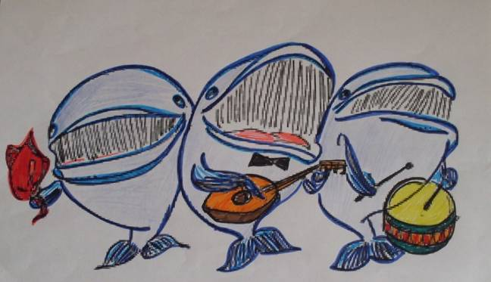

Вы уже знаете, что вся музыка строится на трех китах: песня, танец, марш. Сейчас мы с вами будем угадывать
какой "кит" нам встретится в разных музыкальных произведениях?

- П. Чайковский "Вальс" (Критская CD 2класс-24)
- И. Дунаевский Выходной марш (Критская CD 2 класс-5)
- Попатенко «Скворушка» (Критская CD 2класс-26)
- П. Чайковский "Полька". (Критская CD 2 класс-23)
- П.Чайковский "Mapш деревянных солдатиков". (Критская CD 2 класс-21)

Станция «КИТ - ПЕСНЯ»

1 задание: Сложите разлетевшиеся карточки — и прочтёте высказывание известного русского поэта XVIII века Гавриила Державина о песне. Буквы одинакового шрифта соответствуют одному слову.

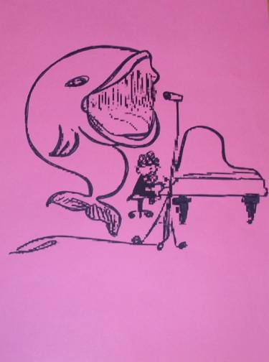
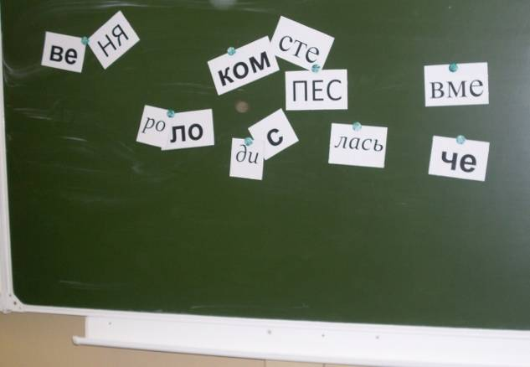

(Песня родилась вместе с человеком)

2 задание:

Какие бывают песни? (колыбельные, шуточные - частушки, прибаутки, хороводные, плясовые, солдатские, торжественные – гимн, лирические ……………)
(Назвать как можно больше видов)

3 задание:
Вспомнить песни о дружбе и спеть несколько строчек, в которых встречается слово дружба, друг, друзья, дружные и т.п.
(Назвать как можно больше песен)

4 задание: Дайте точный ответ строчками песни:

- Какие слова «приписал в уголке» мальчик на своём рисунки? | пусть всегда будет солнце……
- Что делали гуси в луже у канавки? | мыли гуси лапки в луже у канавки
- С чего начинается дружба? | ну, а дружба начинается с улыбки
- Кто пасётся на лугу? | правильно, коровы
- С кем дружил кузнечик? | не трогал и козявку и с мухами дружил
- Раз иголка, два иголка – что будет? | будет ёлочка
- Скорый поезд набирает ход. Какие у него вагончики? | голубой вагон бежит, качается
- Что в голове у Винни-Пуха? | в голове моей опилки, да, да, да!
- Кем он был, до того как стал Чебурашкой? | я был когда-то странной, игрушкой безымянной
- Каким должен быть волшебник? | тот кто честен, добр и смел, тот и есть волшебник
- От чего собака бывает кусачей? | только от жизни собачей собака бывает кусачей
- Бременские музыканты считают, что ничего на свете лучше нету, чем? | чем бродить друзьям по свету
- Папа может все что угодно, плавать брассом, спорить басом, даже дрова рубить. А чего папа не может? | только мамой не может быть

Станция «КИТ – ТАНЕЦ» 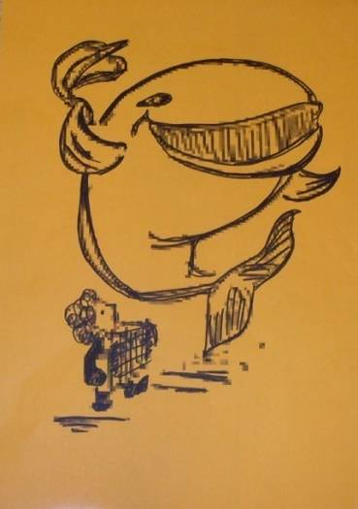
1 задание

Родился в Австрии мой дед,
Я тоже там увидел свет,
А вскоре полюбил весь мир
Моих мелодий нежный вихрь.
Сейчас я закружу и вас -
Чтобы узнали танец… (вальс)

Я – не польская дивчина,
Я по-чешски – “половина”.
Мое имя, между прочим,
Говорит вам – шаг короче. (полька)

2 задание
Какие танцы знаете вы? Назовите. (Дети должны назвать как можно больше разновидностей танцев)

3 задание
Что нужно для того чтобы эти танцы зазвучали?..... Если не знают, загадать загадку:
Гитара, скрипка и труба…
У всех у них одна судьба.
Палочкой взмахнет маэстро,
Зазвучит мелодия … (оркестра)
4 задание
Какие инструменты бывают в оркестре, мы сейчас проверим

- Приложил к губам я трубку,
Полилась по лесу трель,
Инструмент тот очень хрупкий,
Называется... (Свирель.)
- Деревянные подружки
Пляшут на его макушке.
Бьют его, а он гремит
В ногу всем шагать велит! (барабан)
- Шести- и семиструнная,
Легка и хороша,
Всегда необходимая,
Ничем не заменимая
В походе у костра… ( гитара)
- На коленях я часто сижу,
Нахожусь постоянно в движении,
Как живая, я дышу,
И все слышат мое пение. (гармонь)
- От гармони он родился,
С пианино подружился,
Он и на баян похож,
Как его ты назовешь? (аккордеон)
- Я стою на трех ногах,
Ноги в черных сапогах
Зубы белые, педаль,
А зовут меня… (рояль)
- Движенья плавные смычка
Приводят в трепет струны,
Мотив журчит издалека,
Поет про вечер лунный.
Как ясен звуков перелив,
В них радость и улыбка,
Звучит мечтательный мотив
Играет его? (скрипка)
- А всего-то 3 струны
Ей для музыки нужны,
Всех игрою веселит
Ой, звенит она, звенит
Кто такая? Отгадай-ка
Это наша… (балалайка)
- Успех мне в группе медных обеспечен,
Нужна я в тех домах, где топят печи?
(труба)
- Маленький, удаленький
Громко кричит. (гудок, жалейка)

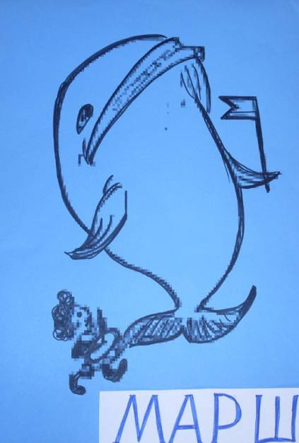

Станция «КИТ – МАРШ»

1 задание:

Что такое марш? Чем он отличается от песни и танца?
(марш означает (ходьба) – это музыка, под которую удобно шагать, идти куда-то, она четкая, ритмичная)

2 задание:

Перечислите, какие бывают марши?
Игрушечный, футбольный, спортивный, военный, праздничный, приветственный, свадебный ,
траурный или похоронный, пионерский.

3 задание:

Игра на внимательность
«Идет к нам почтальон»
В игре необходимо несколько раз пропеть куплет песенки, при этом постепенно заменяя слова жестами. Мелодия песни – «В леса родилась ёлочка» (в маршевом характере).
Слова песни:
Идёт, идёт к нам почтальон,
К нам почтальон идёт.
И знаем мы, что почтальон
Письмо нам принесёт.
- Исполнение без изменений
- Заменяется «почтальон» - прикасаются рукой к воображаемой фуражке - «отдают честь»
- Заменяется «идёт» - переступаем ногами на месте
- Заменяются слова «нам» и «вы» - жест указывающий на себя
- Заменяется слово «знаем» - приставить указательный палец ко лбу
- Заменяется «почтальон» - движение рук, описывающих в воздухе квадрат.
В итоге песня приобретает такой вид: «…к…к…и…что…принесёт». Всё остальное показывается жестами.

4 задание:

Игра на внимательность
«Если нравиться тебе, то делай так» или любая другая

